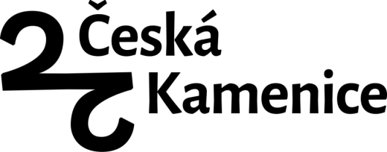
Dodatek č. 2 ke Zřizovací listině příspěvkové organizace Městské služby Česká Kamenice

Zřizovací listina příspěvkové organizace Městské služby Česká Kamenice – Dodatek č. 2
Zřizovací listina, schválená zastupitelstvem města dne 13.12. 2023, účinná od 1.1. 2024, i dodatek č. 1 schválený zastupitelstvem města dne 18.12. 2024, účinný od 1.1. 2025, zůstávají i nadále v platnosti, mění se pouze článek:

Hlavní účel a předmět činnosti příspěvkové organizace
- Předmětem hlavní činnosti v oblasti technického zařízení města je:
  - běžná údržba a péče o zachování provozu památek a rozhleden ve vlastnictví města a atrakcí umístěných na turistických trasách,
  - provádění a zajištění údržby veřejného prostranství, hřbitova, autobusových zastávek, zábradlí, dopravního značení, komunikací aj. zařízení v majetku a katastru města,
  - provádění sběru a třídění odpadů v katastru města,
  - údržba a pasport veřejného osvětlení,
  - údržba sečením zemědělských pozemků v majetku města,
  - údržba a obnova veřejné zeleně v katastru města,
  - obsluha a údržba veřejných záchodků,
  - zabezpečení provozuschopnosti a údržby vozidel městského úřadu,
  - údržba víceúčelového hřiště, veřejně přístupných sportovišť a dětských hřišť, sportovní haly včetně venkovních antukových hřišť především pro potřeby škol a školských zařízení zřízených městem a sportovních organizací ve městě,
  - zajištění údržby městského koupaliště a provozu technologické části koupaliště včetně úpravy vody,
  - oprava a údržba komunikací ve vlastnictví města – jednotlivé rizikové výtluky (havarijní stav),
  - zimní údržba místních komunikací (spolupráce při pasportu s OSMM),
  - dopravní značení včetně instalace dopravních značek a zábran,
  - údržba hřbitova a hrobového zařízení,
  - provoz a obsluha sběrného dvora a odpadového centra,
  - provádění další činnosti pro městský úřad, např.: údržba výlepových ploch a výlepy plakátů, odvoz odpadků a jejich likvidace z budov městského úřadu, odstraňování plevele přiléhajících k budovám úřadu, obsluha kašny a rozprašovače vody na náměstí, ukládání uren sociálních pohřbů do společného hrobu, stěhování a svoz majetku určeného k likvidaci, výmalby prostor městského úřadu, manipulace s objemným nábytkem.
- Některé další činnosti, na kterých se zřizovatel dohodne s MSČK, mohou být předmětem fakturace, jako např.: údržbu a drobné opravy budov v majetku města, příprava technického zázemí pro kulturní akce pořádané a organizované městem nebo městským úřadem, příprava volebních místností, instalace květinové výzdoby úřadu, vánoční výzdoba města, opravy na městském úřadě nad rámec běžné opravy a v havarijním stavu apod.

Mgr. Jan Papajanovský  starosta města |  | Ing. Vojtěch Marek  místostarosta města

